МИНИСТЕРСТВО ОБРАЗОВАНИЯ РОССИЙСКОЙ ФЕДЕРАЦИИ

УФИМСКИЙ ГОСУДАРСТВЕННЫЙ НЕФТЯНОЙ
ТЕХНИЧЕСКИЙ УНИВЕРСИТЕТ

Кафедра разработки и эксплуатации
газовых и газоконденсатных месторождений

КУРСОВОЙ ПОЕКТ

по курсу: Скважинная добыча газа и конденсата

Гидравлический разрыв пласта

Группа | ГГ-00-03 | Дата | Оценка | Подпись
Студент | Мазитов Р.А. | 01.12.03 | Отл.
Преподаватель | Харин А.Ю.

Уфа 2003

Содержание

Введение
- Краткая геолого-физическая характеристика месторождения
- Характеристика гидравлического разрыва пласта
2.1 Техника и технология ГРП в условиях Оренбургского
нефтегазоконденсатного месторождения
2.1.1 Выбор скважин или участков скважин для ГРП
    - Проектирование технологии выполнения ГРП
    - Подготовка скважины к гидроразрыву пласта
2.1.4 Подготовка территории и завоз необходимого оборудования для ГРП
2.1.5 Оборудование, используемое для проведения ГРП
- Гидроразрыв пласта
3.1. Отработка скважины и заключительные работы
3.2. Контроль работы скважины, вывод ее на режим
4. Анализ эффективности проведения ГРП по скважинам Оренбургского нефтегазоконденсатного месторождения
4.1 .Анализ гидравлического разрыва пласта
4.2. Анализ технологических факторов влияющих на успешность ГРП
4.3. Прогноз перспектив развития ГРП
4.4.Обоснование выбора скважин для повторного ГРП
5. Пример расчета гидроразрыва
5.1. Методика расчёта гидроразрыза пласта
5.2. Расчёт ГРП
6. Безопасность и экологичность проекта
7. Природоохранные мероприятия при проведении ГРП
Вывод
Приложения
Список литературы

Введение

Увеличение нефтеотдачи пластов можно достигнуть путем создания в них искусственных благоприятных физико-химических условий обеспечивающих наиболее эффективный процесс вытеснения нефти из коллектора.
В настоящее время существует много различных методов повышения отборов извлекаемых запасов нефти, которые в основном направлены на улучшение моющих и нефтевытесняющих свойств воды, уменьшение вязкости нефти в пластовых условиях и предупреждения снижения проницаемости коллекторов в результате закупоривания порового пространства осадками химического взаимодействия жидкостей и пород пласта, а также выпадение высокомолекулярных компонентов нефти в связи с изменением термодинамического равновесия в пласте. На промыслах России, и в НГДУ для повышения нефтеотдачи пласта применяют гидравлический разрыв пласта как наиболее эффективный метод увеличения естественных фильтрационных характеристик пласта. В работе будет рассмотрена эффективность работ по ГРП. Для анализа эффективности внедрения ГРП на ОНГКМ было выбрано 8 скважин на которых проводилось данное мероприятие за последний промежуток времени.

1. Краткая геолого-физическая характеристика Оренбургского нефтегазоконденсатного месторождения
В пределах площади бурением вскрыты и охарактеризованы: ордовикские отложения (вскрытая толщина более 2000 м), каменноугольные (1200м), пермские (2000м) и мезо-кайнозойские (200 м) образования. Продуктивные пласты залегают на глубинах от 1750 до 2250 м. Сложены преимущественно известняками. Нефтегазоносность связана с пятью продуктивными пластами: Р_{1v}, Р_{v-1}, P_{v-2}, P_{v-3} и Р_{v1}.
Основанием для расчленения залежи послужили данные о наличии плотных пачек низкопроницаемых, доломитизированных известняков, различные положения ВНК и ГНК.
Продуктивные пласты представлены известняками, залегающими среди ангидритов. Толщина пласта 4-5 м и иногда более 10 м. Состоит пласт из одного, или 2-3 проницаемых пропластков. Толщины пропластков небольшие: от долей метра до нескольких метров.
Пористость по керну 0,13; проницаемость - 2,84х10⁻³ мкм².
Песчанистость пласта 0,14; расчлененность 2,7.
Нефтенасыщенность по керну 0,928, по ГИС - 0,93.
Залежь нефтяная с несколькими газовыми шапками. По типу пластовая, литологически экранированная. Залежь развита в восточной части месторождения, охватывая Восточный, Западно-Караванский, Караванский и Южно-Караванский куполы. Она связана с продуктивным пластом Р_{v-1}, залегающим в верхней карбонатной части артинского яруса.
Проницаемые пропластки (поровые коллекторы) имеют толщины от 0,4-0,8 до 5-7 и более метров. Количество пропластков достаточно изменчиво и может достигать более 10 и даже 20.
По керну пористость 0,103, по ГИС - 0,13.
Залежь от рассмотренной выше отделяется перемычкой из плотных пород толщиной в 4-6 м, а иногда более 10 или даже 20 м. Она имеет практически одинаковую с Р_{v-1} изученность, тот же тип (пластовая, литологически экранированная) и на той же территории распространена (Восточный и др. куполы).
Эффективные нефтенасыщенные толщины, изменяясь от 0,6 до 28 м, в среднем составляют 11,5 м.
Залежь связана с одноименным пластом, расположенным в нижней части артинского яруса. Изучена по данным более 100 скважин. Развитая практически на той же территории, что и Р_{v-1} и Р_{v-2}, залежь Р_{v-3} за счет многокупольного строения подразделяется на три самостоятельные залежи: одну в пределах Западно-Караванского и Восточного куполов, другую — на Караванском куполе и третью — на Южно-Караванском.
Эффективные нефтенасыщенные толщины практически такие же, что имеют пласты P_{v-1} и P_{v-2}. В районе Караванских куполов, в частности, они достигают 20 и более метров. На склонах Восточного купола они уменьшаются до 2 м. Средняя эффективная нефтенасыщенная толщина равна 7 м.
По керну пористость изменяется от 0,085 до 0,133 и составляет в среднем 0,103. По ГИС пористость равна 0,12 M изменяется от 6 до 11%, m_{ср}=9,7%, проницаемость 1,4881*10⁻³ до 2,84*10⁻³, нефтенасыщенность 0,8-093%.

2. Характеристика гидравлического разрыва пласта

Гидравлический разрыв пласта (ГРП) общепринят как один из наиболее эффективных методов воздействия на залежь с целью интенсификации добычи и повышению нефтеотдачи пластов однако при его выполнении в пласте происходят необратимые изменения, способные привести к самым негативным последствиям. В связи с этим во всем мире идет активный поиск путей совершенствования технологии применения ГРП, расширения диапазона условий его эффективного использования и уменьшения затрат на его выполнение.
Гидравлический разрыв пласта является одним из наиболее консервативных методов воздействия, эффект от которого способен проявляться в течение многих лет, поэтому оценка степени правильности применяемой технологии и ее оптимизация представляют значительные трудности. В связи с этим отработка технологии ГРП требует значительного времени при непрерывном анализе изменений в режиме работы как скважины, так ее ближайших соседей и участка в целом.
ГРП является наиболее дорогостоящим методом воздействия на пласт, поэтому при его оценке важно только определить технологическую, но и экономическую эффективность и по этим составляющим планировать применение этого метода на перспективу.
Опыт показывает, что стоимость работ по ГРП существенно снижается при его выполнении собственными силами нефтедобывающей компании, при этом на закупку оборудования, главным образом зарубежного производства, требуются значительные финансовые затраты. В связи с этим важной задачей представляется оценка перспектив применения ГРП в регионе, а также определение наиболее важных направлений для отработки технологии по производству ГРП.
Сущность гидравлического разрыва пласта состоит в том что, что посредством закачки жидкости при высоком давлении происходит раскрытие естественных или образование искусственных трещин в продуктивном пласте и при дальнейшей закачке песчано-жидкостной смеси или кислотного раствора расклинивание образованных трещин с сохранением их высокой пропускной способности после окончания процесса и снятия избыточного давления.
О раскрытии естественных или образовании искусственных трещин в пласте судят по графикам изменения расхода Q и давления Р при осуществлении процесса. Образование искусственных трещин на графике характеризуется падением давления при постоянном темпе закачки, а при раскрытии естественных трещин расход жидкости разрывы растет непропорционально росту давления. [2] [4] /Приложение 1.

2.1 Техника и технология ГРП в условиях Оренбургского нефтегазоконденсатного месторождения

2.1.1 Выбор скважин или участков скважин для ГРП

Комплекс работ по гидроразрыву пласта включает следующие этапы:
1) Выбор скважины или участков скважин для проведения ГРП.
2) Проектирование технологии проведения ГРП.
3) Выбор технологии химического воздействия на пласт, при их совместном проведении с ГРП.
4) Работы по подготовке скважины к проведению ГРП.
5) Подготовку территории и завоз необходимого оборудования для ГРП. 6)Гидроразрыв пласта и химическое воздействие на пласт.
7) Отработку скважины и заключительные работы.
8) Контроль работы скважины, вывод ее на режим.
9) Анализ результатов ГРП
Выбор скважин для включения в план - график УПНП и КРС для проведения ГРП на очередной месяц осуществляется службами НГДУ на основании утвержденного перечня. В отдельных случаях ГРП может проводиться в скважинах с малой мощностью экранов (менее 3 м) с применением специальных изоляционных составов (экраноустанавливающие технологии). Выбор участков скважин для комплексного (ГРП и химическое воздействие) проведения ГРП в нагнетательных и добывающих скважинах осуществляется на основе компьютерного моделирования воздействия. Гидроразрывы в нагнетательных скважинах во избежание замораживания устьевой арматуры производятся только в теплое время года (температура воздуха не ниже - 3°С) и с использованием технологических жидкостей на водной основе. [3]

2.1.2 Проектирование технологии выполнения ГРП

Проектирование технологии выполнения ГРП осуществляется технологической группой цеха специализированных работ УПНП и КРС индивидуально для каждой скважины.
Технология выполнения ГРП включает в себя базовые операции направленные на создание трещин и их заполнение пропантом, и дополнительные, предназначенные для повышения эффективности разрыва и снижения опасности отложений.
Режимы выполнения дополнительных операций определяются критериями их применения; общие объемы требуемых для выполнения ГРП жидкостей включают объемы жидкости для выполнения базовых и дополнительных операций.
Моделирование базовых ГРП должно выполняться совместно по отечественным и зарубежным программам, рекомендуемый к выполнению проект не должен противоречить обоим вариантам расчета. В процессе расчетов параметров базовых операций устанавливаются геометрические параметры создаваемых трещин и оптимальные объемы технологической жидкости, химических реагентов, проппанта, объемов начальной (буфера) и конечной (продавки) оторочек, расчетных давлений, режимов нагнетания технологических жидкостей, концентраций проппанта на различных стадиях проведения ГРП. Оптимальные размеры трещин для пластов с высокой проницаемостью определяются из условия достижения максимальной продуктивности (приемистости); при низких проницаемостях из условия достижения максимально допустимой длины закрепляемой трещины с сохранением целостности экранов, но не более 100 м.
Проектный режим гидроразрыва не должен приводить к нарушению герметичности экранов в кровле и подошве пласта. Проект должен содержать точное указание типов жидкостей и рецептуру их приготовления, требуемое количество проппанта и реагентов, режим нагнетания и подачи проппанта по стадиям.[3]
Схема гидроразрыва пласта указана в приложении 2.

2.1.3 Подготовка скважины к гидроразрыву пласта

Работы по подготовке скважины к проведению гидроразрыва пласта включают подготовку территории кустовой площадки для расстановки комплекса агрегатов для ГРП и технологических емкостей и подготовку скважины.
В процессе подготовки скважины к проведению ГРП должны выполнятся все правила, относящиеся к работам по капитальному ремонту скважин. Работы по глушению скважин должны проводиться с использованием жидкостей, не ухудшающих состояние призабойной зоны пласта и облегчающих в последующем освоение скважин.
Подготовительные работы к проведению ГРП включают в себя следующие виды работ:
1) Глушение скважины чистым солевым раствором для нагнетательных скважин и солевым раствором на основе гидрофобизирующих веществ (стабильный бензин - 20% об, солевой раствор) для добывающих скважин.
2) Монтаж подъемного оборудования и расстановка агрегатов.
3) Подъем подземного оборудования.
4) Завоз технологических НКТ-73 мм.
5) Спуск "пера" на технологических НКТ-73 мм, промывка забоя скважины. 6) Подъем "пера" на технологических НКТ-73 мм.
- Спуск НКТ для проведения комплекса геофизических исследований на нагнетательных и добывающих скважинах (800 м от устья).
8) Скважина оставляется на 24 часа для установления температурного режима.
9) Проведение комплекса геофизических исследований по определению технического состояния эксплуатационной колонны, профиля притока добывающих скважин, профиля приемистости на нагнетательных скважинах; проведение исследований упругих свойств пласта методом широкополосной акустики.
10) Спуск скрепера на технологических НКТ-73 мм и трехкратное скреперование интервала установки пакера (30 м выше и ниже места установки).
11) При производстве двухэтапных ГРП дополнительно скреперуется колонна между интервалами перфорации отдельных пластов, а также вышележащий интервал перфорации с целью пропускания через него нераскрытого пакера перед посадкой между интервалами перфорации.
12) Подъем скрепера.
13) Вывоз технологических HКT-73 мм, завоз НКТ-89 мм для проведения ГРП.
14) Спуск пакера на НКТ-89 мм (3") с привязкой места посадки геофизическими методам.
15) В случае проведения ГРП с использованием в качестве жидкости разрыва сырого обезвоженной нефти или дизельного топлива, спущенные в скважину НКТ до посадки пакера заполняются используемой для ГРП технологической жидкостью.
16) Посадка пакера.
17) Испытание герметичности пакера через затрубное пространство давлением испытания эксплуатационной колонны.
18) При выполнении двухэтапного ГРП первоначально пакер садится между интервалами перфорации; после выполнения первого ГРП пакер срывается и устанавливается над верхним пластом, после чего пространство до нижних перфорационных отверстий верхнего пласта заполняется отмытым песком при помощи установки с непрерывно наматываемой трубой.
19) Оборудование устья скважины планшайбой, которая крепится на все шпильки, устанавливается задвижка для ГРП, оборудованная штурвалом. Устьевое оборудование (планшайба, задвижка) должно быть спрессованным с составлением акта и иметь паспорт.
20) Демонтаж подъемного агрегата, рабочей площадки и приемных мостков, извлечение при необходимости якорей в зоне расстановки спецтехники и технологических емкостей.[3]

2.1.4 Подготовка территории и завоз необходимого оборудования для ГРП

Одновременно с подготовкой скважины к проведению ГРП подготовительным звеном готовится кустовая площадка для размещения спецтехники. В случае необходимости производится ее планировка, в зимнее время очистка от снега. Емкости, тщательно очищенные перед транспортировкой на куст, устанавливаются на одном уровне с наклоном в сторону выпускного патрубка, производится проверка исправности запорной арматуры. Расстояние между емкостями должно быть 1-1.5 м.
Завозятся технологические жидкости разрыва (кислотные составы, сырая обезвоженная нефть, дизельное топливо или вода), в объеме, предусмотренном утвержденным проектом ГРП.
В осенне-зимнее время для ускорения процесса приготовления геля производится подогрев всего объема технологической жидкости, за исключением кислотных составов, до температуры +20-25 °С с использованием ППУ. При использовании оборудования второй поставки приготовление технологической жидкости может осуществляться без предварительного подогрева.
В процессе завоза на куст отбираются пробы технологической жидкости разрыва и проводятся; их лабораторные исследования по определению химического состава, качества приготовления геля по проектной рецептуре и совместимости геля с пластовой системой.
Производится установка и обвязка со скважиной блока манифольдов.[3]. Схема обвязки оборудования при ГРП указана в приложении 3.

2.1.5 Оборудование, используемое для проведения ГРП

В состав комплекса по проведению ГРП входят:
1) Технологические емкости объемом 40 м³ - 4 ед.
2) Смеситель (блендер) - 1ед.
3) Песковоз - 1ед.
4) Блок манифольда - 1 ед.
5) Насосные агрегаты - 4 ед.
6) Насосный агрегат ЦА-320 - 1ед.
7) Пожарная машина - 1 ед.
8) Скорая помощь - 1ед.
9) Манифольдные линии
10) Скважина
11) Станция управления
12) Контрольно-измерительные линии
Расстояния между технологическими емкостями не менее 1 метра, между агрегатами не менее 1 метра, между агрегатами и скважиной не менее 10 метра.

3. Гидроразрыв пласта

Звено по проведению ГРП выезжает с комплексом спецтехники на подготовленную к проведению разрыва скважину.
Руководит проведением работ по ГРП инженер цеха специализированных работ, назначенный приказом по УПНП и КРС. Работы ведутся в присутствии представителя заказчика по плану проведения ГРП, разработанному на основе, проекта гидроразрыва для данной скважины и утвержденному главным инженером.
Устанавливается оборудование, согласно утвержденной схеме, насосные агрегаты через блок манифольда обвязываются с устьем скважины трубами с быстроразъемными соединениями. Перед обвязкой все соединительные элементы должны быть очищены, осмотрены, негодные резиновые уплотнительные элементы должны быть заменены. Процесс обвязки контролируется руководителем работ. Насосный агрегат для создания противодавления на пакер, обвязывается с затрубным пространством скважины.
Пескосмеситель обвязывается с емкостями, содержащими кислотные составы и технологические жидкости. Приготовление геля осуществляется пескосмесителем посредством перемешивания технологической жидкости в емкости с постепенным вводом гелеобразователя. После приготовления геля технологической жидкости в полном объеме при повторном перемешивании вводится активатор. В процессе перемешивания контролируются параметры приготовленного геля и при необходимости добавляются химические реагенты. Результаты замеров фиксируются в отчете. Брейкер вводится в технологическую жидкость непосредственно в процессе ее закачки в скважину.
При выполнении экраноустанавливающих ГРП одновременно осуществляется приготовление изолирующих составов согласно проектной рецептуре.
Насосные агрегаты подключаются к станции управления, где в процессе работы регистрируется давление, расход, обороты двигателя и устанавливается предельное давление, при повышении которого происходит автоматическое отключение агрегатов.
После расстановки и обвязки оборудования производится гидравлическое испытание (опрессовка) нагнетательных линий при закрытой устьевой задвижке давлением, в 1.5 раза превышающим максимальное ожидаемое рабочее давление.
Для замера и регистрации давления при ГРП в линии высокого давления и затрубном пространстве фонтанной арматуры через специальные тройники устанавливаются датчики, которые при помощи кабелей подсоединяются к станции управления.
В процессе проведения операции по ГРП управление насосными агрегатами осуществляется руководителем работ из станции управления, каждому агрегату присваивается свой номер и он подключается кабелем к соответствующему номеру пульта станции управления. Все кабели, идущие к станции управления укладываются на подставки. Все параметры в процессе ГРП регистрируются и coxpaняются на магнитных и бумажных носителях.
- Непосредственно операция по ГРП включает в себя:
- последовательная закачка оторочек композиций химреагентов и технологической жидкости в объемах и на режимах, предусмотренных npoeктом ГРП.
- закачку технологической жидкости - песконосителя с постепенным увеличением концентрации и проппанта в соответствии с утвержденным проектом проведения разрыва.
- нагнетание оторочки продавочной жидкостью в объеме, обеспечивающем подачу геля с проппантом в пласт (объем и режим нагнетания продавки должен соответствовать рекомендациям проекта ГРП).
2) При проведении ГРП производится непрерывная запись параметров режимов работы оборудования на электронные носители и бланки установленного формата.
3) При проведении ГРП в добывающих скважинах по окончании закачки продавочной жидкости закрывается устьевая задвижка, скважина оставляется на 48 часов для распада геля; давление с линии манифольда стравливается.
4) При проведении ГРП в нагнетательной скважине по окончанию закачки продавочной жидкости (воды) закрывается устьевая задвижка, давление с линии манифольда стравливается, линия демонтируется и собирается временная линия нагнетания воды от водовода к устьевой задвижке через обратный клапан, запирающий поток из скважины. После опрессовки давлением, в 1.5 раза превышающим рабочее давление в водоводе, устьевая задвижка открывается и скважина подключается к водоводу на семь суток.
5) При разборке линии манифольда должны быть приняты надлежащие меры к недопущению разлива оставшейся в трубах технологической жидкости, которую необходимо откачивать в вакуумный сборщик жидкости.
6) При вынужденных отклонениях в режимах выполнения ГРП от проектных или невозможности соблюдения проектного режима выполнения операций решение о дальнейшем их проведении руководитель работ принимает самостоятельно.[3]

3.1. Отработка скважины и заключительные работы

После отстоя добывающей скважины в течение 48 часов и закачки: воды от водовода в нагнетательную скважину в течение 7 суток начинается отработка скважины. Во избежание выноса проппанта отработку вести через штуцер с дебитом не выше 0.5 м³/час (12 м³/сут.), объем жидкости фиксировать в журнале. Отработка скважины и заключительные работы ведутся согласно утвержденного плана.
Производится срыв пакера и глушение скважины, при проведении первого цикла двухэтапного ГРП пакер устанавливается на месте новой посадки.
Во избежание создания сильных разрежений на забое, пакер поднимается из скважины на технологических НКТ-89 мм со скоростью не более 0,2 м/сек. Технологические НКТ-89 мм со скважины вывозятся. На приемные мостки укладываются технологические НКТ-73 мм. Проводится отбивка уровня песка на забое скважины.
Для промывки забоя на технологических НКТ-73 мм спускается "перо". Допуск НКТ к интервалу перфорации производится с промывкой, во избежание возможного забивания НКТ оставшимися в скважине после проведения ГРП проппантом.
После подъема "пера" на технологических НКТ-73 мм спускается "воронка" для проведения комплекса геофизических исследований.
Скважина оставляется на 24 часа для выравнивания температурного режима.
Согласно "Комплекса промысловых, гидродинамических и промыслово-геофизических исследований по контролю разработки нефтяных и газовых месторождений” проводится комплекс геофизических исследований по определению технического состояния эксплуатационной колонны, профиля притока на добывающих скважинах и профиля приемистости на нагнетательных:
1) По результатам промыслово-геофизических исследований согласовывается с геологической службой НГДУ спускаемое в скважину подземное оборудование.
2) После спуска подземного оборудования добывающих скважин и запуска его в работу с представителем заказчика скважина сдается НГДУ.
В нагнетательных скважинах технологические НКТ спускаются на глубину, на 10-15м. превышающую отметки верхних перфорационных отверстий; далее в скважину намывается слой проппанта до отметки, на 2-3 м превышающей глубину верхних перфорационных отверстий.[3]

3.2. Контроль работы скважины, вывод ее на режим

После сдачи добывающей скважины из ремонта цехом добычи НГДУ в течение месяца осуществляется ее вывод на стационарный режим работы при уровне жидкости и затрубье, близком к уровню при эксплуатации скважины до ГРП, при этом не реже шести раз производится определение режима работы скважины (дебит по нефти и жидкости, уровень жидкости и затрубное давление, продуктивность), при проведении ПРС обязательно контролируется уровень песка на забое.
После сдачи нагнетательных скважин еженедельно в течение 3 месяцев цехом ППД НГДУ производится замер на устье режима нагнетания (расход, давление) и качества нагнетаемой воды (содержание углеводородов и КВЧ).
Технологической группой анализа ГРП УПНП И КРС подекадно собирается информация от НГДУ о работе скважин после ГРП (по шахматкам). Проводится анализ работы скважин на различных месторождениях. При необходимости вносятся коррективы в технологию проведения работ для различных месторождений и пластов.
Ежемесячно группой анализа ГРП УПНП и КРС представляется отчет о работе скважин с проведением ГРП, простаивающих скважинах с указанием причин, прироста дебита (приемистости) [3]

4. Анализ эффективности проведения ГрП по скважинам Оренбургского нефтегазоконденсатного месторождения

Известно, что ГРП один из эффективных методов приобщения к разработке низко проницаемых коллекторов а также при большом радиусе загрязнения призабойной зоны пласта.
Доказано, что при определенном соотношении содержания в поровом пространстве воды и нефти в низко продуктивных коллекторах образуется слабо подвижная система. Наличие таких зон обуславливает низкую эффективность обычных методов повышения нефтеотдачи пластов в низко продуктивных коллекторах. С целью устранения застойных зон необходимо создать значительные перепады давления. Для решения таких задач использование метода ГРП наиболее эффективно.
Сегодня практически в каждой технологической схеме разработки рекомендуется применение ГРП Тарасовского месторождения относится к разряду одного из основных методов повышения нефтеотдачи пластов.
Из общего числа скважин 34% работают с дебитом менее 3 тонн в сутки при обводненности 30%. На месторождении принята блоковая трех рядная система разработки, с размещением скважин по квадратной сетке 400*400 м. Подобная характеристика месторождения говорит о том, что работы по повышению нефтеотдачи пластов играют большую роль и являются тем инструментом, который позволяет бесперебойно эксплуатировать скважины. В начальный период времени под ГРП были выбраны скважины, находящиеся в краевой части пласта в первом ряду от линии нагнетания. Эти скважины характеризовались низкими дебитами и высокой обводненностью.
Согласно оценки потенциальные дебиты должны быть значительно выше текущих. Причинами низких дебитов, на мой взгляд, являются большой радиус загрязнения призабойной зоны пласта и особенности фазовых проницаемостей.
Как известно один из критериев эффективности ГРП является сохранение глинистого экрана который защищает пласт от посторонней воды. Согласно расчетам допустимое давление гидроразрыва не должно было превышать 0,39 МПа. На практике по скважине 355 давление ГРП составило 0,51 МПа, а по скважине 349 - давление ГРП составило 0,44 МПа. Имея фактические данные видно что, давление гидроразрыва на Тарасовском месторождении выше возможного давления разрыва глинистого экрана, что может повлиятъ на эффективность ГРП.
По данным ГИС дебит по жидкости составил 45м³/сутки при Ндин.-250 метров, обводненность 99%, отмечается полная работа интервала перфорации. Было принято решение эксплуатировать скважину ЭЦН-50.
В результате проведения ГРП по скважинам 355, 349 получено по ГИС увеличение дебита по жидкости в десятки раз.
Кроме этого хочется oтметить высокую начальную нефтенасыщенность верхних пропластков. ГРП было сделано (04.01.01 и 04.02.01). На ряду с высокими дебитами по жидкости наблюдается высокий рост обводненности. Было принято решение провести ГРП на скважинах, находящихся в центральных стягивающих рядах залежи. Это скважины № 497,689,591,792.
До проведения ГРП по всем скважинам были проведены работы по увеличению производительности путем перестрела пласта зарядами ПК-105 с проведением ГСКО. Полученные дебиты не превышали 3-5 м³/сут при Ндин.-800-950 м. Результаты окончательно убедили в необходимости провидения ГРП. Дебиты резко возросли, обводненность возросла незначительно, а по скважине 792 наблюдается снижение обводненности с 6% до 2%.

4.1 .Анализ гидравлического разрыва пласта

Метод ГРП является одним из эффективных методов приобщения к разработке низкопроницаемых коллекторов, а так же он эффективен при большом радиусе загрязнения ПЗП. Известно, что при определенном соотношении содержания в поровом пространстве воды и нефти в низкопродуктивных коллекторах, образуется слабоподвижная система (застойные зоны). Наличие таких зон обуславливает низкую эффективность проведения обычных методов увеличения нефтеотдачи пласта. С целью ликвидации таких застойных зон необходимо создать значительные перепады давления. Одним из передовых методов для решения поставленной задачи является метод ГРП.
Очень важная проблема при проектировании ГРП это прогнозирование направления трещин, для решения этой непростой задачи необходимо на основе обобщения данных аэрофотоснимков поверхности и сейсмических исследований иметь карту основных разгрузок напряжений так как известно по теории, что направление трещин перпендикулярно плоскости минимального горного напряжения.
Необходимо воздержатся от проведения ГРП на участках расположенных вблизи контуров нефтеносности и фронта нагнетания до тех пор пока мы не научимся прогнозировать направление трещин. На сегодняшний день мы не можем прогнозировать направление трещин. Но из проведенного анализа по скважинам 349,355,575 можно сделать вывод, что резкий рост обводненности связан с тем, что трещины образовавшиеся в результате ГРП попали в зону сильного влияния приконтурной и закачиваемой воды (так как эти скважины находятся в первом ряду от нагнетания).
Большое давление гидроразрыва может повлечь за собой разрыв глинистой перемычки выше лежащего водоносного пласта. Поэтому при выборе скважин под ГРП необходимо учитывать толщину перемычки (она должна быть более 3 метров).
Наиболее благоприятные для ГРП скважины должны находиться в стягивающих рядах. Потому что при существующей системе разработки месторождения, когда мы имеем низкопроницамые коллектора и трех рядную систему размещения скважин, должное воздействие от нагнетательных скважин происходит лишь на первые ряды от закачки добывающих скважин, тогда как средний ряд остается без должного воздействия. Проведение ГРП позволит увеличить влияние нагнетательных скважин на добывающие (находящиеся в центральных рядах) и тем самым увеличить их производительность.
Проведение ГРП дает нам возможность перевода периодически работающих скважин с высокой обводненностью в разряд постоянно эксплуатируемых, а известно что в результате длительного простоя обводненных скважин в первую очередь страдают рядом работающие скважины имеющие высокие дебиты и низкую обводненность в следствии продвижения языков воды от простаивающих скважин действующим.
В заключении хочется сказать, что метод ГРП показал себя как самый эффективный метод повышения нефтеотдачи пластов в условиях Романовского месторождения.

4.2. Анализ технологических факторов влияющих на успешность ГРП

В результате поэтапного анализа геолого-промысловых показателей были выявлены наиболее влияющие факторы на исход операции, такие как:
- эффективная нефтенасыщенная мощность пласта;
- мощность перекрывающих или подстилающих экранов;
- коэффициент пористости;
- коэффициент песчанистости;
- коэффициент расчлененности пласта;
- суммарная мощность непроницаемых разделов;
- расстояние до ближайшей работающей нагнетательной скважины;
- отношение текущего пластового давления к начальному;
- состояние цементного камня в заколонном пространстве;
- обводненность продукции скважин;
угол отклонения ствола скважины от вертикали; отношение накопленной добычи нефти к потенциально извлекаемым.
В дальнейшем рост количества проведенных ГРП дал возможность более детально анализировать успешность и безуспешных ГРП и исполнять перечень критериев новыми факторами, влияющими на успешность ГРП.
Основной причиной безуспешного гидроразрыва является несовершенство технологии (низкая концентрация проппанта, большое давление разрыва, неправильный режим заполнения трещин, большие утечки жидкости в пласт) Продуктивность скважины, в которой проведен гидроразрыв, зависит от проводимости трещин, заполненных расклинивающим материалом. Проводимость трещин в свою очередь, определяется видом и количеством расклинивающего материала, использованного при гидроразрыве. Проводимость закрепленных проппантом трещин является одним из основных факторов, определяющих конечную эффективность операции по ГРП.
Частичный монослой обеспечивает максимальную пропускную способность трещины. При увеличении удельной массы расклинивающего материала в трещине до образования полного монослоя, пропускная способность трещины снижается до минимума. Но дальнейшее увеличение удельной массы проппанта, приводящие многослойному заполнению трещины, повышает ее пропускную способность. Поэтому предпочтительнее создание многослойного заполнения, что и осуществляется на практике. При достижении многослойного заполнения внешний слой расклинивающего материала может оказаться вдавленным в породу пласта, или зерна этого слоя начнут дробится, но внутренние слои остаются целыми и обеспечивают каналы для движения добывающего флюида. Это одна из основных причин успешного распространений гидроразрывов с закачкой больших количеств песка. Во всех скважинах месторождения при проектировании гидроразрывов пластов предусмотрено минимальное образование многослойного заполнения трещин от 2 до 3 слоев.
Рассмотрим еще один фактор, влияющий на успешность обработки ГРП. Когда для создания трещины в пласте используется пульпа (смесь расклинивающего материала о жидкостью носителем на основе водного раствора с добавление загустителей, комплексообразующего агента и добавок, снижающих водоотдачу) часть жидкости носителя фильтруется в скелет породы, при этом из нее выделяется загуститель и добавки, снижающие показатели фильтрации. Это определяющиеся компоненты осаждаются на поверхности трещины, концентрируются в процессе фильтрации и образуют малопроницаемый покровный слой, называемый фильтрационной коркой. Когда трещина смыкается, часть фильтрационной корки вдавливается в поры пласта, а остальная часть закупоривает каналы течения в расклинивающем материале вблизи поверхности трещины. Если концентрация расклинивающего материала небольшая, то доля полимера при смыкании трещины увеличивается многократно. Все это приводит к снижению пропускной способности трещины, что подтверждается данными термометрии, согласно которых в большинстве скважин после ГРП, приток отмечается по узким интервалам в наиболее проницаемых пропластках. В следствии этого увеличивается время освоения после ГРП и задерживается запуск скважины в работу.
Рассмотрим еще один момент закачки расклинивающего материала. С начала проведения ГРП закачка расклинивающего материала проводилась по ступенчатой схеме. Из мировой практики стало ясно, что для эффективного заполнения трещин разрыва песком, необходим более интенсивный метод, т.е. метод по наклонной схеме. Эта схема по данным зарубежных специалистов позволяет за 2-5 минут достигать концентраций песка 960-1200 кг/м³, что делает возможным закачку рабочей жидкости с высокими концентрациями песка. Это позволяет использовать меньшие объемы жидкости для расклинивания трещины, что станет первым и наиболее важным шагом в ограничении трещины по высоте.
Некоторые основные причины не успешных ГРП:
Применение в расчетах ГРП заниженной концентрации проплата в прискважинной зоне и величина относительной проводимости, влекут за собой автоматически безуспешные обработки.
Влияние невысокой концентрации расклинивающего материала в момент начала смыкания трещин на конечную долю полимера в жидкости носителе, приводят в конечном итоге к снижению пропускной способности трещины.
Продавливание расклинивающего материала вглубь трещины приводит к обратному смыканию трещины.
Несоблюдение расчетного графика закачки расклинивающего материала может привести к преждевременному оседанию проппана и образования пробки.
Допущенные некоторые неточности при планировании геометрии трещины (высоты, длины) в расчетах, приводят к неправильному заполнению трещины расклинивающим материалом. [3]

4.3. Прогноз перспектив развития ГРП

Анализ применения ГРП в мировой практике нефтедобычи показывает, что в последнее время значительно расширить область условий эффективного применения гидроразрыва пласта. Активно осваиваются селективные ГРП, ГРП с постановкой экранов, использование пенных и кислотосодержащих систем, повторные гидроразрывы. Большинство компаний используют различные технологические жидкости и проппанты, активно применяют нетрадиционные способы закрепления трещин (метод концевого продавливания).[1]

4.4.Обоснование выбора скважин для повторного ГРП

Промысловые наблюдения за режимами работы скважин показывают, что со временем достигаемый в результате ГРП прирост дебита уменьшается. Причинами снижения эффективности ГРП могут быть падение пластовой энергии (пластового давления) из-за недостаточной эффективности системы ППД, вынос со временем проппанта из трещин, из-за неустойчивости пород призабойной зоны пласта, заиливание трещин и разрушение зерен проппанта под действием бокового горного давления, несовершенство технологии проектирования и нарушения проектных режимов при выполнении ГРП. В связи с этим многие компании проводят работы по повторному ГРП в скважинах с утраченным эффектом.
Другим важным фактором эффективности повторного ГРП является степень оптимальности технологии выполнения первого ГРП. В результате выполненных в УПНП и КРС в течение последних лет комплекса опытно промысловых работ произошло существенное улучшение технологии ГРП, что позволило практически в два раза повысить максимальную концентрацию проппанта (с 500-600 кг/м³ до 1000-1100 кг/м³ ) без опасности осложнений и более чем на 30 % увеличить кратность повышения потенциального дебита. В связи с этим актуальным стал вопрос о целесообразности выполнения повторных ГРП с установленным отклонением ранее принятого режима заполнения трещин проппантом от оптимального. Перспективными для проведения повторных ГРП являются скважины, где прежние разрывы проводились по начальной технологии с малой концентрацией проппанта на заключительной стадии закрепления трещины.
Другим важным фактором, ограничивающим выбор скважин для повторного ГРП, является прогноз величины дополнительный добычи, которая должна быть достаточной для покрытия затрат на выполнение гидроразрыва. С этой целью необходимо использовать разработанные ранее и хорошо зарекомендовавшие себя критерии предварительного выбора скважин для ГРП.
Проведение повторных ГРП в нагнетательных скважинах обусловлено возможностью увеличения их приемистости в 1,5 раз по сравнению с результатами первоначальных гидроразрывов. При проектировании повторных ГРП необходимо учитывать снижение во времени проницаемости закрепленной трещины из-за наличия в воде твердых включений и углеводородной нефтяной эмульсии и увеличивать оптимальную расчетную длину создаваемой трещины в 1,2-1,5 раза. Следует подчеркнуть, что повторные ГРП можно проводить в скважинах, где первичный разрыв выполняется по неоптимальным для данного объекта технологии. Из числа скважин кандидатов исключаются объекты, где после первого ГРП произошел рост обводненности, а также скважины, не отвечающие критериям предварительного выбора. Особое внимание необходимо уделить энергетическому состоянию участка, где существующая система ППД должна компенсировать отбор с учетом прогнозируемого его рост после повторного ГРП [3].

5. Пример расчета гидроразрыва

5.1. Методика расчёта гидроразрыза пласта

Основными расчётными показателями процесса ГРП являются: давление разрыва пласта, расход рабочих жидкостей, радиус трещин, проницаемость трещин -призабойной зоны и всей дренажной системы, дебит скважины после ГРП, техническое оснащение процесса и ожидаемая эффективность ГРП. Рассмотрим методику расчёта параметров ГРП для условий, когда статистических данных по градиенту давления гидроразрыва нет.
Рабочее забойное давление при ГРП рассчитывают по полному горному давлению и пределу прочности породы на разрыв:

Pгрп = (Yn · H + g _{p}) · L (5.1)

где L - коэффициент, учитывающий необходимое превышение забойного давления над давлением разрыва (L = 1,2-1,4);
Н- глубина залегания продуктивного пласта, м;
g _{p} - предел прочности пород продуктивного пласта, МПа;
Y_{n}- средний удельный вес пород по разрезу, Н/м³.
Данное давление необходимо сравнивать с предельно допустимым внутренним рабочим давлением для обсадной колонны, чтобы в процессе ГРП не произошло её разрыва.
Устьевое рабочее давление гидроразрыва связано с забойным давлением ГРП следующей зависимостью

Pгрп у = Pгрп з – Pст - Pтр (5.2)

где Рст - статическое давление столба жидкости в скважине, МПа;
Ртр - потери давления на трение при ГРП, МПа.
Статическое давление столба жидкости находится как

Рст=10¯ · ρсм · Н, . (5.3)
где ρсм - плотность песчаножидкостной смеси:

ρсм = (р_{п} -рж) ·С + р_{ж}, (5.4)

где рп –плотность зёрен песка, кг/м³;
р_{ж} - плотность жидкости-песконосителя, кг/м ;
С - объёмное содержание песка в смеси:

С = Со / (С₀+1000 · р_{п}), (5.5)

где С₀ - концентрация песка, кг/м³.
Потери давления на трение определяются по формуле Дарси-Вейсбаха:
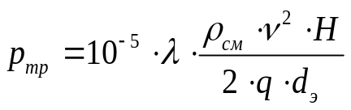 (5.6)

где v - скорость движения жидкости по трубе, м/с;
g - ускорение свободного падения, м/с ;
d₃ - эквивалентный диаметр трубы, м;
λ - коэффициент трения.
Эквивалентный диаметр трубы d₃ равен:
1) при движении жидкости по НКТ: d_{B} = dэ,
2) при движении жидкости по межтрубному пространству:

dэ = 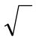 (D-dн.)² · (D + d_{H}), (5.7)

при одновременном движении жидкости по НКТ и межтрубному пространству
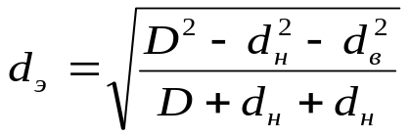 (5.8)
где D - внутренний диаметр эксплуатационной колонны, м;
d_{H} и d_{B}- наружный и внутренний диаметр НКТ соответственно, м.
Коэффициенты трения определяется из соотношений:

λ =0,3164 / √ Re для Re > 2320 (5.9)
λ = 64 / Re для Re < 2320, (5.10)

где Re - число Рейнольдса:
Re = 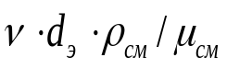 (5.11)
где μсм – вязкость песчано – жидкостной смеси:
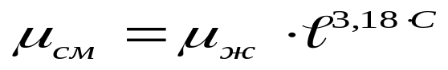 (5.12)
где μж – эффиктивная вязкость жидкости – песконосителя, мПа·с.
По результатам расчётов Р_{ГРП} у выбирается целесообразный вариант.
Количество жидкости разрыва не поддаётся точному расчёту. Оно зависит от вязкости жидкости разрыва и её фильтруемости, проницаемости пород призабойной зоны скважины (с учётом естественной трещиноватости), темпа закачки жидкости и давления разрыва. По опытным данным объём жидкости разрыва изменяется от 5 до 10 м³.
Количество жидкости-песконосителя зависит от свойств этой жидкости (вязкость, фильтруемость и пескоудерживающая способность), количества закачиваемого в пласт песка и его концентрации. Количество потребного песка определить расчётом нельзя и рекомендуется принимать 8-10 т песка и больше на одну скважину. Объём жидкости-песконосителя:

Vжп = Gп / Co (5.13)

где Gп - содержание пески, кг.
Необходимый объем продавочной жидкости равен:

Yпр = l,3 · π · D_{B} · H / 4, (5.14)

где D_{B}- средний внутренний диаметр колонны, м.
Общая продолжительность процесса ГРП в секундах:

t = (Vp + Vжп + Vпр) / q (5.15)

где V_{Р} - объём жидкости разрыва, м³.
Для определения направления трещины необходимо определять горизонтальную и вертикальную составляющие горного давления:

Ргг = Ргв · γ / (1-γ) (5.16)

где Ргг - горизонтальная составляющая горных пород, МПа;
Ргв - вертикальная составляющая горного давления, Мпа.

P_{гB} = pпл · g · H · l0⁶, (5.17)

где рпл- плотность горных пород над продуктивным пластом, кг/м³;
γ — коэффициент Пуассона, равный для песчаников и известняков γ = 0,2-0,3 и для пластичных пород (глины, казенная соль и др.) γ = 0,4 и более.
Если разрыв производится фильтрующейся жидкостью, то в случае образования вертикальной трещины при разрыве раскрытость её определяется по формуле:

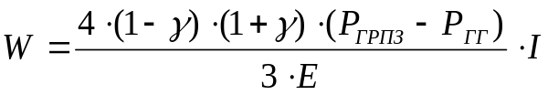 (5.18)

где Е- модуль упругости пород, МПа;
Ι -длина вертикальной трещины, м:

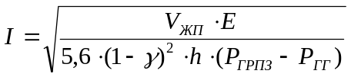 (5.19)

В случае образования горизонтальной трещины её радиус можно вычислить по следующей эмпирической зависимости:

R_{r} = (0,0134-1,6 · 10⁶ ·H) · (10³· Q · 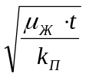)⁰⁵ (5.20)

где Q - темп закачки жидкости разрыва, м /с;
t_{B} - время закачки жидкости разрыва, с;
к_{п} - проницаемость призабойной зоны, м².
Если же разрыв производится нефильтрующейся жидкостью, то раскрытость вертикальной трещины находится по формуле:
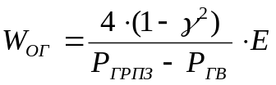 (5.21)
а раскрытость горизонтальной трещины:

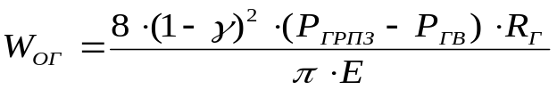 (5.22)

Проницаемость трещин определяется по формуле:

kт = W/ 12 (5.23)

где W - раскрытость трещины, м
После образования трещины проницаемость призабойной зоны составит:
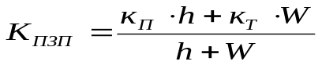 (5.24)

где h - эффективная толщина пласт, м.
Проницаемость всей дренажной системы после ГРП составит:
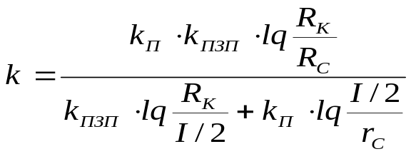 (5.25)
где Rk - радиус контура питания скважины (или половина среднего расстояния между двумя соседними скважинами), м;
г_{с} - радиус скважины, м.

Эффект от ГРП определяется по приближённой формуле Максимовича Г.К.:

Q2 / Q1 = lq (Rk/ rc) / lq (Rk / I ·2) (5.26)

где Q1, и Q₂ - дебит скважины соответственно до и после ГРП, т/сут.
Из этой формулы следует, что дебит скважины после ГРП:

Q2 = n · Q1 (5.27)

При расчёте потребного технического обеспечения процесса находят число насосных и пескосмесительных агрегатов, а также количество автоцистерн. Насосные агрегаты принимают в соответсвии с их подачей при определённых давлениях. Потребное число насосных агрегатов определяется из выражения:
N = 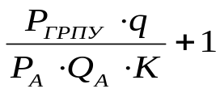 (5.28)
где P_{A}- рабочее давление агрегата, МПа;
Qa— подача агрегата при рабочем давле:гии, м³/с;
К - коэффициент технического состо ния агрегата (в зависимости от срока службы агрегата К = 0,5-0,8).
Пескосмесительные агрегаты выбирают, исходя из заданного количества песка. Автоцистерны находят по общему объёму жидкостей для ГРП.

5.2. Расчёт ГРП

Исходными данными для расчёта являются:
Глубина залегания продуктивного пласта, м 1750
Диаметр эксплуатационной колонны, м 0,150
Эффективная толщина пласта, м 6
Проницаемость, м² 0,284*10⁻¹²
Пористость пласта, доли ед. 0,13
Наружный диаметр НКТ, м . 0,073
Внутренний диаметр НКТ, м 0,059
Дебит скважины до ГРП, т/су . 4,8
Рабочее давление эксплуатационной колонны, МПа 76
Средний удельный вес пород по разрезу, Н/м 0,03
Нефтяной пласт пожен песчаником
Плотность горных пород над продуктивным пластом, кг/м³ 2600
Среднее расстояние между скважинами, м 150
Заданные параметры ГРП:
Количество песка, вводимого в трещины, т 20
Плотность жидкости-песконосителя, кг/м³ 1000
Эффективная вязкость жидкости-песконосителя, мПа*с 100
Концентрация песка, кг/м³ 200
Плотность зёрен песка, кг/м³ 2600

Расчёт процесса
Рабочее забойное давление при ГРП находим по (5.1.):
Ргрг з = (0,03 *1750 + 10) 1,3 = 81,25 МПа.
Статическое давление столба жидкости в скважине по (5.2.):
Рст = 10⁵ *1100*1750= 19,25 МПа.
Плотность песчаножидкостной смеси по (5.3):
ρсм = (2600-1100) * 0,071 + 1000 = 1100 кг/м³,
где объёмное содержание песка в смеси находим по (5.4):
С = 200/(200 + 2600) = 0,071.
Эквивалентный диаметр трубы находим для трёх случаев:
1. При движении жидкости по НКТ:
dэ = d₃ = 0,059 м.
2. При движении жидкости по межтрубному пространству по (5.7):
d_{э} = √(0,15-0,073) * (0,15+ 0,073) = 0,1098 м.
3. При одновременном движении жидкости по НКТ и межтрубному пространству по (5.8):
d_{э} = √(0,15 - 0,073 + 0,059 ) / (0,15 + 0,073 + 0,059) = 0,1148 м. Принимаем темп закачки жидкости q = 0,05 м³/с. Определим для выбранного темпа закачки скорость движение жидкости:
- по НКТ:
ν = 0,05 / (0,785 0,059) = 18,51 м/с;
2. по межтрубному пространству:
v = 0,05 / ( 0,785 (0,15 – 0,073)) = 3,3 м/с;
3. по НКТ и межтрубному пространству:
v = 0,05 / (0,785 ((0,15 -0,073 ) +0,059 )) = 2,8 М/С.
Критерий Рейнольдса для полученных скоростей по (5.11.):
Re = 18,51* 0,059 * 1100 / 125* 10ֿ³ = 9610
Re = 3,3 * 0,1098 *1100 / 125* 10ֿ³ = 3188,59
Re = 2,8* 0,1148* 1100 / 125* 10ֿ³ = 2828,67
где вязкость песчаножидкостной смеси по (5.12.):
μ = 100 2,7 ^{(3,18*0,071)} = 125 мПа*с.
Так как все числа Рейнольдса находятся за пределом 2320, то во всех случаях режим течения жидкости турбулентный. Коэффициенты гидравлических сопротивлений по (5.9.) соответственно равны:
λ = 0,3164 / ¹√ 9610 = 0,032
λ = 0,3164 / ¹√ 2828,67 = 0,042
λ = 0,3164 / ¹√ 2828,67 = 0,042
Потери давления на трение по (5.6.) составят:
1. При движении жидкости по НКТ:
2. при движении жидкости по межтрубному пространству:
3. при движении по НКТ и межтрубному пространству:
Зная статистическое давление столба жидкости в скважине Р_{ст} и потери давления на трение Ртр можно определит по (5.2.) устьевое рабочее давление гидроразрыва для рассматриваемых трёх случаев:
Ргрп y = 68, 6 - 20,4б + 193,8 = 255,2 МПа;
Ргрп у = 68,6- 20, 6 + 4,155 = 63,7 МПа;
Ргрп у = 68,6 - 20, 6 + 3,1 = 62,6 МПа.
Пo результатам расчётов Pгрп у можно сделать следующие выводы: гидроразрыв пласта по НКТ три заданных параметрах провести невозможно, так как устьевое давление ГРП выше допустимого для технических средств; при гидроразрыве целесообразно для закачки использовать два канала: по НКТ закачивать рабочую жи дкость без песка, а по межтрубному пространству - жидкость с песком. При такой схеме проведения ГРП устьевое давление составит 62,6 МПа.
Так как количество жидкости разрыва не поддаётся точному расчёту, а по опытным данным оно и меняется от 5 до 10 м³, то принимаем в расчётах объём жидкости разрыва 8 м ³. Объём жидкости - песконосителя по (5.13.):
Vжп = 8000 / 200 = 40 м².
Необходимый объём продавочной жидкости по (5.14.):
Vпр =1,3 * 3,4 * 0,145² * 1750 / 4 = 41 м³.
Общая продолжительность процесса гидроразрыва по (5.15.):
t = (8 + 40 + 41) / 0,05 = 1780 с.
Для определения направления трещины определим горизонтальную Ргг и вертикальную Р_{гв} составляющие горного давления по (5.16-5.17):
Ргв = 2600* 9,81 *1750*10⁶ = 44,63 МПа;
Р _{гг} = 44,63*0,25 / (1 - 0,25) = 14,87 МПа,
где коэффициент Пуассона принят γ = 0,25, т.к. продуктивный пласт сложен песчаником.
Сравнивая значения Ргг и Ргв можно сделать вывод, что при ГРП можно ожидать возникновения вертикальной трещины. Следовательно, расчёт ведём для вертикальной трещины.
Принимаем, что разрыв производится фильтрующейся жидкостью.
Длина вертикальной трещины по (5.19.):
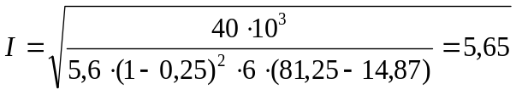м
Раскрытость вертикальной трещины при разрыве фильтрующейся жидкостью определяется по (5.18.):
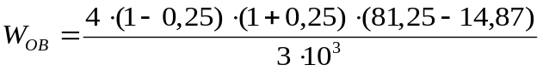=0,00083м
Проницаемость трещины по (5.23.):
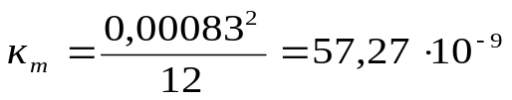 м²
Проницаемость призабойной зоны по (5.24.):
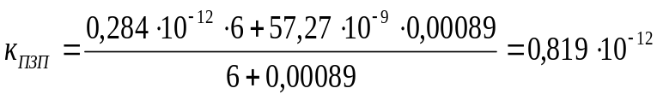 м²
Проницаемость всей дренажной системы по (5.25.):
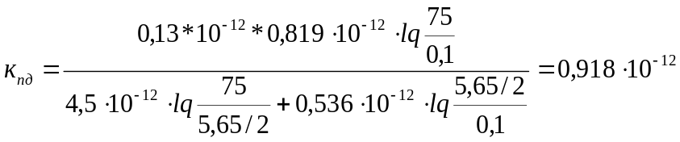 м²
Ожидаемый эффект от ГРП находим по приближённой формуле Максимовича Г.К. (5.26.):
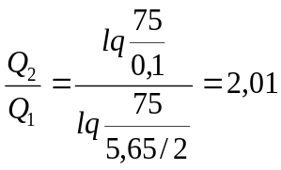
Дебит скважины (ожидаемый) от ГРП по (5.
Q = 4,8 · 2,01 = 9,69 т/сут.
Таким образом, дебит скважины увеличится после ГРП на 4,89 т/сут.
Расчёт потребного технического обеспечения процесса. Насосные агрегаты для гидроразрыва.
При ГРП коэффициент запаca прочности оборудования по рабочему давлению принимают не менее 1,3 и, как правило, рабочее давление берётся в 1,3-1,5 раза выше значения проектного устьевого давления гидроразрыва. Тогда при выборе насосных агрегатов принимаем Р_{ГРП} у = 70 МПа. Для насосного агрегата 4АН-700 при давлении 70 МПа подача составляет 0,0080 m³/c.
Потребное число агрегатов АН-700 по (5.28.):

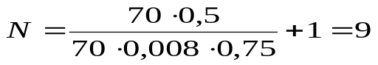

где коэффициент технического состояния агрегатов принят 0,75.
Пескосмесительные агрегаты
Потребное число пескосмесительных агрегатов определяется исходя из загрузочной массы их бункеров, при этом для определения числа агрегатов масса закрепителя трещин делится на загрузочную массу и округляется до ближайшего большего. Так как по условию задались ввести в трещины 20 т песка, то согласно характеристике агрегата 4ПА потребуется 3 таких пескосмесителя.
Автоцистерны
Общий объём рабочих жидкостей ГРП составляет 88 м³, то для их перевозки потребуется 4 автоцистерны ППЦ-23-5524П, имеющих вместимость 23 м³.
По результатам расчёта составлена таблица 5.1, где указаны основные рассчитанные характеристики процесса ГРП.
Таблица 5.1

Показатели | Количество
1. Характеристики процесса ГРП
Рабочее забойное давление МПа | 81,25
Объем жидкости разрыва, м³ | 8
Объем жидкости – песконосителя, м³ | 40
Объем подавочной жидкости, м³ | 41
Продолжительность поцесса, с | 1780
Раскрытость трещин, м | 0,00082
Длина трещины, м | 5,65
Увеличение поницаемости дренажной системы | 1,8
Увеличение дебита скважины, раз | 1,9
2. Технологическое обеспечение процесса
Насосные агрегаты 4АН700 | 9
Пескосместительные агрегаты 4ПА | 3
Автоцистерны ППЦ-23-524П | 4

6. Безопасность и экологичность проекта

Пожаро-взрывоопасность при проведении ГРП существует в случае применения жидкости гидрорыва на нефтяной основе. При этом возможно образование взрывоопасной смесь паров нефти с воздухом. Для нефти предельно допустимая взрывобезопасная концентрация (ПДВК) составляет 2,1 мг/л. В связи с этим проведение ГРП по степени пожаро и взрывоопасности относится ко второй категории.
Токсичность также связанa с нефтью и ее парами (способными вызывать острые или хронические правления, кожные заболевания), с сероводородом (действующим на нервную систем и оказывающим значительное раздражение дыхательных путей и глаз человека), с соляной кислотой и ее парами (в случае проведения кислотного гидроразрыва, оказывающей прожигающее и раздражающее действие на кожу и подкожные ткани, их обезжиривание, раздражение верхних дыхательных путей, кашель, затруднение дыхания, спазмы голосовой щели).
Шум, вибрация при проведении ГРП присутствует, т.к. процесс гидроразрыва пластов предполагает закачку в скважину жидкости ГРП с проппантом (обычно отсортированный кварцевый песок) со средним темпом закачки 6 м³/мин, с помощью четырех, пяти насосных агрегатов (насосы приводятся в действие с помощью дизельных двигателей). Шум и вибрация возникают как от течения жидкости ГРП по трубопроводу, так и от работы двигателей внутреннего сгорания и насосов.
Электроопасность. Перед проведением ГРП на скважине, станок-качалку обслуживающую данную скважину, отключают от электрической сети. Оборудование для проведения ГРП не использует электроэнергию (исключение составляет станция контроля и управления, использующая низковольтную электроэнергию от собственных генераторов). Тем не менее, опасность поражения электрическим током присутствует при проведении подготовительных работ, т. к. они (подготовительные работы) проводятся круглосуточно с использованием электрического освещения, а также в связи с тем, что хотя электродвигатель станка-качалки отключен, но от линии электропередачи он не отсоединен и есть вероятность случайного подведения электроэнергии к станку-качалке. Поэтому уделяется большое значение защитному заземлению станка-качалки.
Статическое электричесчтво. В результате трения жидкости гидроразрыва во время их движения по трубопроводам, при сливных и наливных операциях, заполнении и освобождении емкостей для приготовления жидкости ГРП, а также при движении ременных передач наблюдается искрение, являющееся следствием возникновения зарядов статического электричества. Появление искрения в среде, насыщенной парами нефти, может привести к взрыву.

7. Природоохранные мероприятия при проведении ГРП

Окружающая среда при гидравлическом разрыве пласта может быть загрязнена рабочими жидкостями, которые остаются по окончании процесса или же разлиты из-за небрежного обращения. В подготовительно - заключительный период из-за нарушений режимов глушения скважины или процесса освоения ее возможны выбросы скважинной жидкости вплоть до неуправляемого фонтанирования.
Примыкающим к скважин землям ущерб может быть причинен и техническими средствами - агрегатами, пескосмесителями, автоцистернами и другой спецтехникой, применямой при гидроразрывах, в случаях отсутствия подъездных путей к скважине, при их неудовлетворительном состоянии и нарушении маршрутов следования.
Для предупреждения загрязнения окружающей среды при ГРП проводятся следующие основные мероприятия:
Остатки жидкостей гидроразрыва из емкостей агрегатов и автоцистерн должны сливаться в промышленную канализацию, нефтеловушку или специальную емкость. Сливать их на землю категорически запрещается. Все углеводороды, оказавшиеся на территории вокруг скважины, по окончании работ должны быть собраны и утилизированы либо сожжены, если утилизация невозможна.
В случае, если возникло неуправляемое фонтанирование, необходимо срочно соорудить земляной вал для ограничения возможности растекания пластового флюида по большой территории.
Территория вокруг добывающей скважины в соответствии с действующими нормами должна быть ограждена земляным валом и благоустроена.
Примыкающая к скважине территория в случае причинения ущерба при подъездах и т. д. должна быть рекультивирована для сельскохозяйственного или иного пользования.
Активированные изотопные материалы нельзя использовать в скважинах, если нет уверенности в надежном разобщении интервала гидроразрыва от горизонтов артезианских и целебных вод, а также от пластов, имеющих сообщение с дневной поверхностью поблизости от скважины.
Зернистые материалы и активированные жидкости не должны попадать на дневную поверхность.
По окончании работы территорию скважины и одежду работавших необходимо проверить и убедиться в отсутствии опасных концентраций радиоактивных веществ. Остатки неиспользованных изотопов, а также жидкость после промывки емкостей и насосов, подвергавшихся воздействию изотопов, следует разбавить водой до безопасной концентрации и захоронить в специально отведенном месте. [2]

Вывод

В нашей стране промышленное внедрение гидравлического разрыва пласта начато в 1954 г. Этим методом ежегодно обрабатывается 1500-2500 добывающих и водонагнетательных скважин. Области применения гидроразрыва постоянно расширяются. Этот метод используется для интенсификации добычи нефти и газа, добычи битумов, утилизации промышленных стоков, дегазации угля, выработки геотермической энергии, а также при добыче полезных ископаемых методами вымывания и выщелачивания пластов.
Решению сложного комплекса вопросов механизма и эффективности ГРП в значительной степени способствует непосредственное визуальное изучение морфологии трещин гидроразрыва в подземных горных выработках, вскрывших пласт после гидроразрыва скважины. Такое изучение позволяет понять сущность явлений, происходящих при ГРП, и выявить их качественную и количественную сторону.
Для гидроразрыва предпочтительны слабопроницаемые сцементированные, крепкие породы, т.е. гидроразрыву в первую очередь следует подвергать скважины, в которых породы пластов при опробовании или эксплуатации не разрушаются и в которых не наблюдаются песчаные пробки. Отмечается закономерность изменения результатов гидроразрыва от степени выработанности горизонтов и по месторождению в целом. Лучшие результаты гидроразрывов в добывающих скважинах наблюдаются по пластам с высоким давлением, меньшей степенью дренированности и более высокой нефтенасыщенности.

Приложение 1
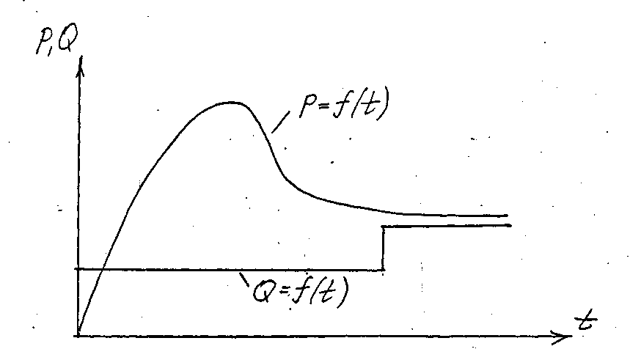

График изменения расхода и давления при ГРП с образованием искусственных трещин

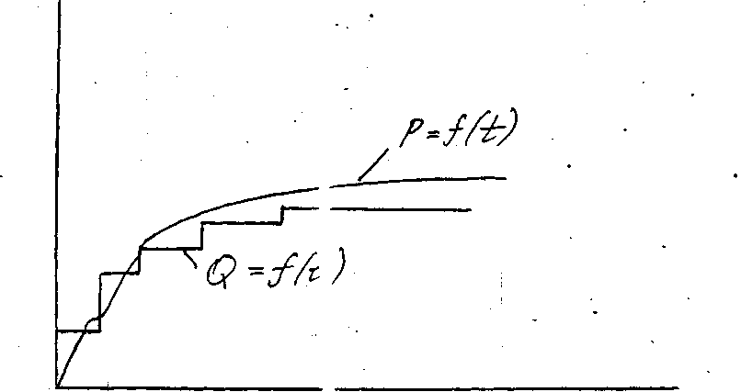

График изменения расхода и давления при ГРП с образованием естественных трещин

Приложение 2
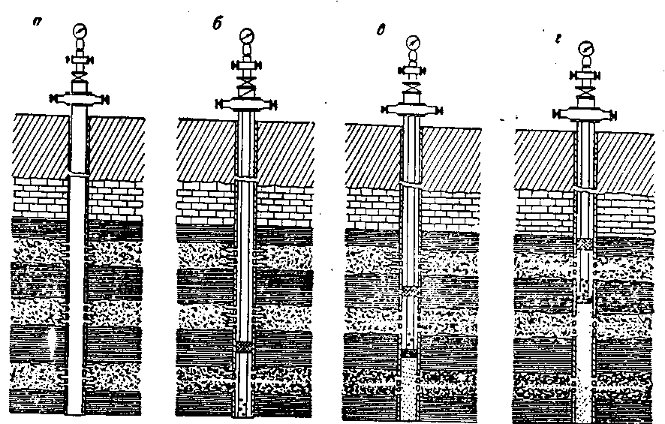
Рис. 1 Последовательность операций при многократном разрыве пласта с помощью пакера и засыпки нижних интервалов песком.
а — избирательная перфорация; б — разрыв нижнего интервала: в — разрыв среднего и засыпка нижнего интервала песком; г — разрыв верхнего и засыпка двух нижних интервалов песком.

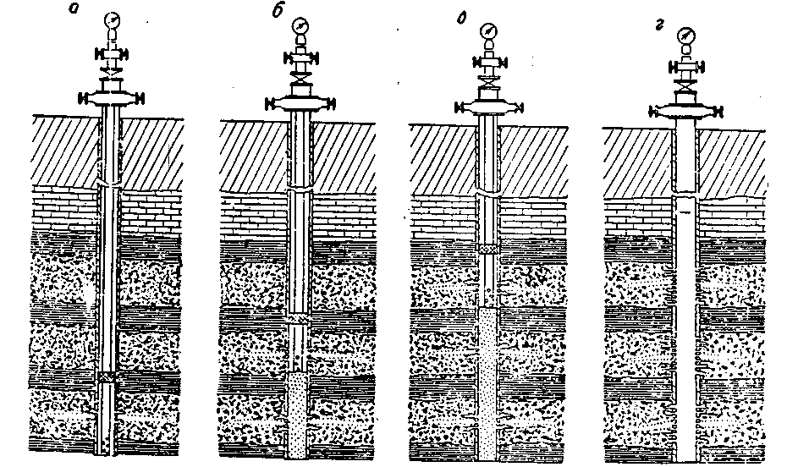
Рис.2 операций при поинтервальном ГРП с избирательной перфорацией.
а — избирательная перфорация нижнего пропластка в узком интервале; гидроразрыв; б- избирательная перфорация среднего пропластка в узком интервале; засыпка песком нижнего пропластка: засыпка песком нижнего пропластка; в - избирательная перфорация верхнего пропластка в узком интервале, засылка песком среднего пропластка; гидроразрыв; г - промывка скважны до забоя и избирательная перфорация всех прослоев с охватом их полной мощности.

Приложение 3
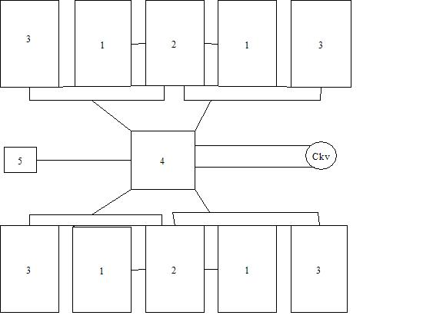
Схема расположения оборудования устья скважины при ГРП:
1 – насосный агрегат
2 – пескосместительный агрегат
3 – автоцистерна
4 – устьевое оборудование
5 – станция управления операций ГРП

Список литературы
- Абдулин Ф.С. Повышение производительности скважин. М., Недра, 1975. 211 с.
- Усачев П.М. Гидравлический разрыв пласта. М., Недра, 1986. 163 с.

